RETROSPECTIVA DO SPRINT – 02

HelpDesk FGA

Universidade de Brasília - UNB
Faculdade Gama – FGA
Grupo de Engenharia de Software

Brasília, DF - 2013

Índice

1. Planejamento do Sprint 3
1.1. Objetivos do Sprint 3
1.2. Objetivos do Sprint Backlog 3
2. SCRUM MASTER - Conhecimentos relacionados a área de gerenciamento de projeto 10
3. EQUIPE - Conhecimentos relacionados às demais áreas envolvidas no desenvolvimento de um software, considerando a visão da engenharia de software 15
4. Revisão do Sprint 17
5. Retrospectiva do Sprint 17
Referências Bibliográficas 18

Planejamento do Sprint

Objetivos do Sprint

O objetivo básico dessa segunda Sprint é fazer uma correção das funcionalidades de inserção, atualização, exclusão e consulta de usuário, e implementar as funcionalidades de inserção, exclusão, atualização de status, além de algumas atividades de gerenciamento.

Objetivos do Sprint Backlog

O Sprint Backlog é um artefato, que tem como input todas as tarefas necessárias que o Time (equipe do Scrum) precisa cumprir em uma Sprint de duração de uma semana ou quatro semanas, dependendo da complexidade do projeto.
Os inputs do Sprint Backlog, ou seja as tarefas que serão realizadas na Sprint são definidas baseadas no Product Backlog, artefato que é elaborado juntamente com o Product Owner e possui como input user stories, que representam a visão de como o Product Owner enxerga em relação as funcionalidades do sistema.
A Sprint Planning Meeting é uma reunião onde o Scrum Master e o Product Owner determinam quais tarefas da Sprint serão realizadas no próximo sprint. Como output da Sprint Planning Meeting temos o Sprint Backlog que como dito anteriormente é a lista de tarefas a serem cumprida durante a Sprint.
O Time colocou como objetivo dessa Sprint é fazer uma correção das funcionalidades de inserção, atualização, exclusão e consulta de usuário, e implementar as funcionalidades de inserção, exclusão, atualização de status, além de algumas atividades de gerenciamento.

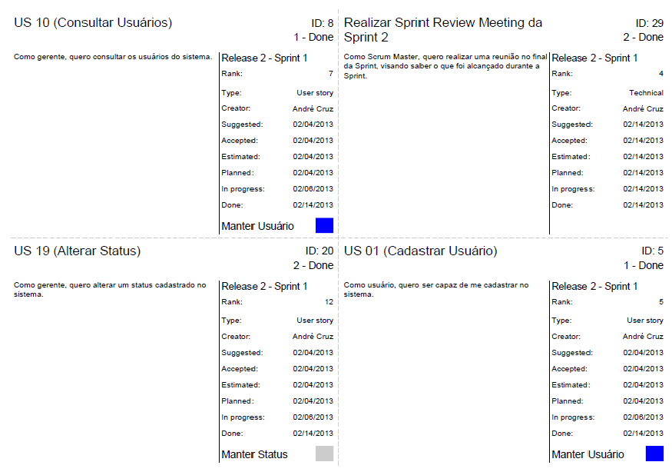

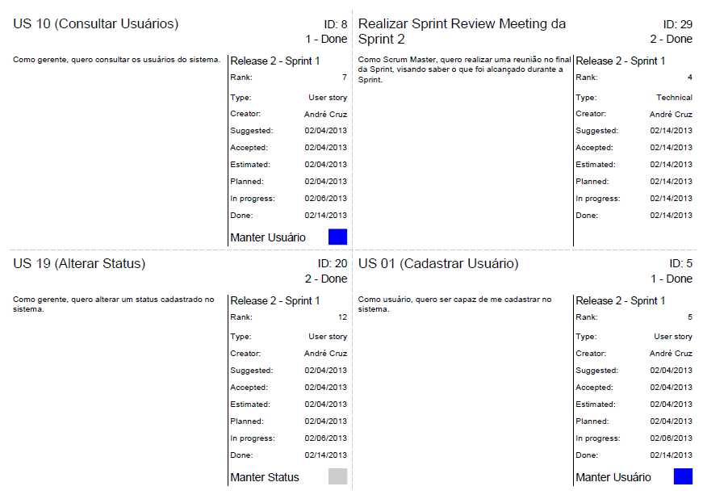

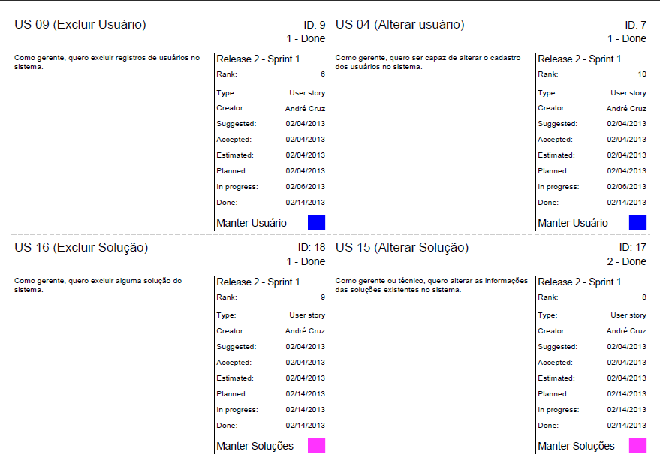

Para definição das tarefas, o time levou em consideração as tarefas de gerênciamento e inserção, atualização, exclusão e consulta de usuário e todos esses processos menos consulta na parte de status.

Tarefas realizadas na sprint:

 | Associado com | Nome | Estado | Tempo | Responsabilidade | Descrição | Criador
 | Recurrent task | Realizar Daily Meeting | Done | 0.0 | Luiz Matos |  | André Cruz
 | Urgent task | Criar Tabela de Visualização de Status | Done | 0.0 | Leyviston Reis | Essa atividade consiste na criação de uma tabela onde que todos os status cadastrados são mostrados e que apresente um campo de pesquisa. | André Cruz
 | Urgent task | Realizar Teste Unitário / Depurar / Refatorar | Done | 0.0 | Leyviston Reis | Realizar teste, depurar e refatorar as classes do relacionadas a status, visando verificar tanto a instanciação quanto a execução dos métodos. | André Cruz
 | Urgent task | Atualizar Classe DAO | Done | 0.0 | Leyviston Reis | Essa atividade consiste na atualização da classe DAO, visando a inserção da funcionalidade de consulta dos registro de status. | André Cruz
 | Urgent task | Atualizar Controladora | Done | 0.0 | Leyviston Reis | Essa atividade consiste na atualização da classe controladora de status, visando a inserção da funcionalidade de consulta dos registros do status | André Cruz
 | Urgent task | Atualizar Interface | Done | 0.0 | Leyviston Reis | Fazer com que a interface permita a consulta de um determinado status selecionado | André Cruz

Associado com |  | Nome |  | Estado |  |  | Tempo | Responsabilidade |  |  |  |  |  |  | Descrição |  |  |  |  |  |  | Criador
Urgent task |  | Ajustar Velocity |  | Done |  |  | 0.0 | Luiz Matos |  |  |  |  |  |  |  |  |  |  |  |  |  | André Cruz
Urgent task |  | Verificar Impedimentos |  | Done |  |  | 0.0 | Pedro Chaves |  |  |  |  |  |  |  |  |  |  |  |  |  | André Cruz
Urgent task |  | Mitigar Impedimentos |  | Done |  |  | 0.0 | Luiz Matos |  |  |  |  |  |  |  |  |  |  |  |  |  | André Cruz
Urgent task |  | Realizar Planning Poker |  | Done |  |  | 0.0 | André Cruz |  |  |  |  |  |  |  |  |  |  |  |  |  | André Cruz
Urgent task |  | Quebrar Histórias em Tarefas Técnicas |  | Done |  |  | 0.0 | André Cruz |  |  |  |  |  |  |  |  |  |  |  |  |  | André Cruz
Urgent task |  | Analisar Riscos |  | Done |  |  | 0.0 | Luiz Matos |  |  |  |  |  |  |  |  |  |  |  |  |  | André Cruz
Urgent task |  | Verificar Plano de Comunicação |  | Done |  |  | 0.0 | Luiz Matos |  |  |  |  |  |  |  |  |  |  |  |  |  | André Cruz
US 01 (Cadastrar Usuário) |  | Reparar cadastro |  | Done |  |  | 0.0 | Lucas Couto |  |  |  |  |  |  | Reparar a funcionalidade já existente visando a adequação dos novos requisitos. |  |  |  |  |  |  | André Cruz
US 04 (Alterar usuário) |  | Reparar Alteração |  | Done |  |  | 0.0 | Luiz Matos |  |  |  |  |  |  | Reparar a funcionalidade já existente visando a adequação dos novos requisitos. |  |  |  |  |  |  | André Cruz
US 10 (Consultar Usuários) |  | Reparar Consultar |  | Done |  |  | 0.0 | Pedro Chaves |  |  |  |  |  |  | Reparar a funcionalidade já existente visando a adequação dos novos requisitos. |  |  |  |  |  |  | André Cruz
US 09 (Excluir Usuário) |  | Reparar Excluir |  | Done |  |  | 0.0 | Pedro Chaves |  |  |  |  |  |  | Reparar a funcionalidade já existente visando a adequação dos novos requisitos. |  |  |  |  |  |  | André Cruz
US 17 (Cadastrar Status) |  | Criar Classe de Negocio |  | Done |  |  | 0.0 | Ruyther Parente da Costa |  |  |  |  |  |  | Essa atividade consiste na criação da classe de negocio |  |  |  |  |  |  | André Cruz

Associado com | Nome | Estado | Tempo | Responsabilidade | Descrição | Criador
US 17 (Cadastrar Status) | Criar Classe DAO | Done | 0.0 | Vanessa Barbosa | Essa atividade consiste na implementação da classe DAO status. No momento a classe DAO deverá suportar apenas o cadastro de usuários. | André Cruz
US 17 (Cadastrar Status) | Criar Controladora | Done | 0.0 | Vanessa Barbosa | Essa atividade consiste na criação da controladora, que irá se comunicar com a interface visando o baixo acoplamento entre as camadas do sistema. No momento a controladora deverá suportar apenas o cadastro de usuários. | André Cruz
US 17 (Cadastrar Status) | Criar Interface | Done | 0.0 | Vanessa Barbosa | Essa atividade consiste na criação da interface que irá receber o formulário de cadastro da classe status. | André Cruz
US 17 (Cadastrar Status) | Realizar Teste Unitário / Debug / Refatorar | Done | 0.0 | Vanessa Barbosa | Realizar teste, depurar e refatorar as classes do relacionadas a status, visando verificar tanto a instanciação quanto a execução dos métodos. | André Cruz
US 19 (Alterar Status) | Atualizar Controladora | Done | 0.0 | Filipe Borges | Essa atividade consiste na atualização da classe controladora de status, visando a inserção da funcionalidade de alteração dos registros do | André Cruz

Associado com | Nome | Estado | Tempo | Responsabilidade | Descrição | Criador
US 19 (Alterar Status) | Atualizar Interface | Done | 0.0 | Vanessa Barbosa | Fazer com que a interface permita a alteração de um determinado status selecionado no formulário. | André Cruz
US 19 (Alterar Status) | Atualizar Classe DAO | Done | 0.0 | Filipe Borges | Essa atividade consiste na atualização da classe DAO, visando a inserção da funcionalidade de alteração dos registros do status | André Cruz
US 19 (Alterar Status) | Realizar Teste Unitário / Debug / Refatorar | Done | 0.0 | Ruyther Parente da Costa | Realizar teste, depurar e refatorar as classes do relacionadas a status, visando verificar tanto a instanciação quanto a execução dos métodos. | André Cruz
US 18 (Excluir Status) | Atualizar Controladora | Done | 0.0 | Filipe Borges | Essa atividade consiste na atualização da classe controladora de status, visando a inserção da funcionalidade de exclusão dos registros do status | André Cruz
US 18 (Excluir Status) | Atualizar Interface | Done | 0.0 | Vanessa Barbosa | Fazer com que a interface permita a exclusão de um determinado status selecionado no formulário. | André Cruz
US 18 (Excluir Status) | Atualizar Classe DAO | Done | 0.0 | Filipe Borges | Essa atividade consiste na atualização da classe DAO, visando a inserção da  funcionalidade de exclusão dos registro de status. | André Cruz

Associado com | Nome | Estado | Tempo | Responsabilidade | Descrição | Criador
US 18 (Excluir Status) | Realizar Teste Unitário / Debug / Refatorar | Done | 0.0 | Ruyther Parente da Costa | Realizar teste, depurar e refatorar as classes do relacionadas a status, visando verificar tanto a instanciação quanto a execução dos métodos. | André Cruz
Realizar Retrospectiva da Sprint 2 | Calcular Velocity | Done | 0.0 | Pedro Chaves | Calcular a velocidade do time | Luiz Matos
Realizar Retrospectiva da Sprint 2 | Calcular Custos | Done | 0.0 | Luiz Matos | Calcular os custos da equipe | Luiz Matos
Realizar Retrospectiva da Sprint 2 | Mitigar Problemas | Done | 0.0 | Pedro Chaves |  | André Cruz
Realizar Retrospectiva da Sprint 2 | Verificar Resultados | Done | 0.0 | Pedro Chaves |  | André Cruz
Realizar Sprint Review Meeting da Sprint 2 | Adicionar Tarefas | Done | 0.0 | Luiz Matos |  | André Cruz
Realizar Sprint Review Meeting da Sprint 2 | Construir Gráfico Burndown | Done | 0.0 | Pedro Chaves |  | André Cruz
Realizar Sprint Review Meeting da Sprint 2 | Realizar Taskboard | Done | 0.0 | Pedro Chaves |  | André Cruz

SCRUM MASTER - Conhecimentos relacionados a área de gerenciamento de projeto

Sprint Backlog
No dia 01/02/2013 foi realizado o primeiro e o segundo segmento do Sprint Planning Meeting no Skype. O time e os scrum masters novamente se reuniram durante aproximadamente em duas seções de aproximadamente 4 horas cada, a fim de gerar os outputs (Sprint Backlog). As regras do scrum determinam que existam dois segmentos de time-boxed de 4 horas. Durante esse tempo, tivemos um output, que é o Sprint backlog, nele possui as histórias que devem ser feitas até o final da Sprint e ele pode ser visualizado acima.

Planning Poker
Novamente utilizamos o planning poker para definir a complexidade de cada tarefa, lembrando o que foi escrito na Sprint anterior, o conceito do planning poker utilizado pela equipe:
A complexidade de cada user story possui pontos, e cada um desses pontos é chamado de Story Points, esses pontos utilizam a série de Fibonacci para a pontuação, a escolha de Fibonacci é uma tentativa de encorajar tarefas menores, de forma que cada membro do Time possa trabalhar. Todos os membros do grupos apareceram. Como não havia nenhum baralho disponível, foram utilizados os dedos da mão para contagem. Foram utilizadas algumas regras para definição dos pontos, são elas:
- Um membro do time deve dar Story points buscando medir a complexidade da user story, sem ser influenciado por nenhum outro membro;
- As estimativas que são fornecida pelos dedos devem ser convergidas para um número, correspondendo pelo;
- As discussões para atingir a conversão devem ser breves;
- Dedo polegar significa 0,5

No dia 31/01/2013 na sala do laboratório I5 foi realizado o planning poker.

Daily Meeting
Novamente utilizamos o daily meeting que são reuniões diárias para saber o que foi feito no dia, o que será feito e se houve alguma dificuldade durante a execução da tarefa. Como na primeira Sprint, utilizamos o Skype para a comunicação, visto que todos os membros de GPP estagiam e nem sempre é possível realizar uma reunião presencial. As reuniões duram no máximo 15 minutos e tem como output, o gráfico de burndown.

Burndown chart
Uma ferramenta fundamental para analisar o status do projeto no scrum é o gráfico burndown, ele é uma representação gráfica do trabalho restante no Sprint. O eixo x é representa o tempo restante da Sprint, podendo ser dias/hora/semanas/etc, dependendo do tipo que foi utilizado pelo grupo. Já o eixo y, representa a quantidade de trabalho restante a ser realizado dentro da Sprint. Uma linha ideal é traçada no gráfico. Quanto mais o projeto ficar próximo da linha ideal melhor. O gráfico obtido foi:
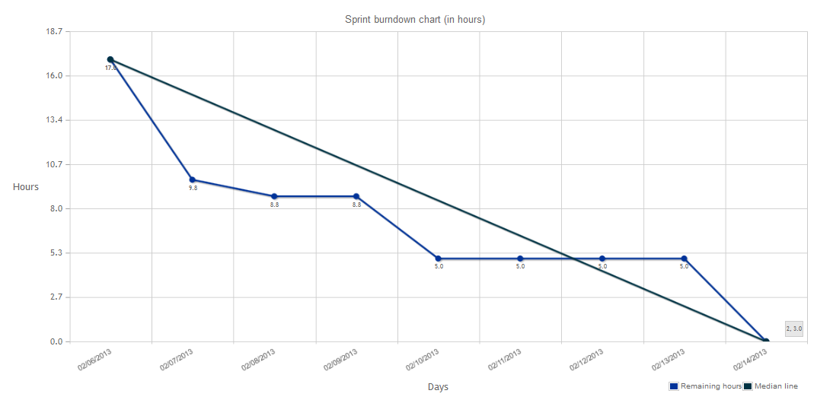
Nesse gráfico, podemos concluir que o projeto esteve um pouco longe de linha de tendência, podemos dar esse fato devido ao feriado de carnaval. Alguns membros do time viajaram e só retornaram no final do feriado. O que explica aquela curva acentuada no dia 13/02/2013 e 14/02/2013, onde o time realizou mais atividades. Como dito anteriormente as atividades dessa Sprint buscavam corrigir a parte do usuário, criar o cadastro de status e criar o cadastro de serviço, porém as duas primeiras partes levaram um tempo muito maior, o que causou essa story ser adiada para terceira Sprint.

Velocity
O velocity é uma medida para a quantidade de pontos da história de sua equipe conclui em média em um sprint. Para todas as story´s que você terminar em um sprint, deve-se adicionar seus pontos correspondentes da story. Quando se termina a sprint, verifica-se através das atividades a velocidade de sprint. O story point é uma medida da complexidade relativa de uma história. Portanto, não uma estimativa em horas ou dias. O gráfico de velocity é apresentado abaixo:
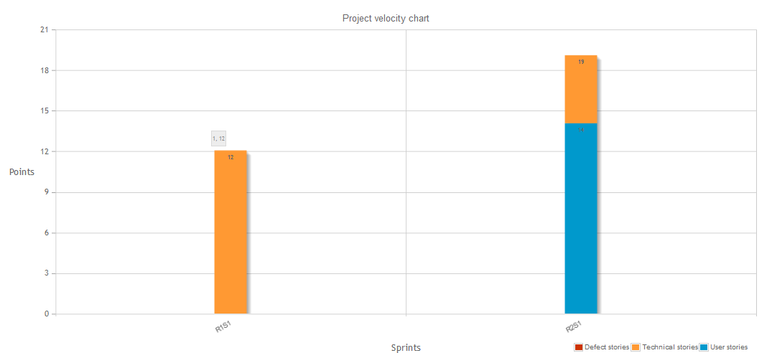
Como a primeira Sprint era uma Sprint de uma semana para teste da ferramenta, o velocity que foi encontrada nela não foi muito condizente com a realidade. Já na segunda Sprint o velocity da equipe foi de 19 pontos, ou seja, essa é a velocidade da nossa equipe. No entando se analisarmos o nosso product backlog, ainda faltam 35 pontos a serem desenvolvidos. Logo vamos alocar alguns membros de GPP para auxiliar o pessoal de MDS na programação e tentar diminuir o escopo do produto.

Testes
  - Classes DAO
  - Usuário
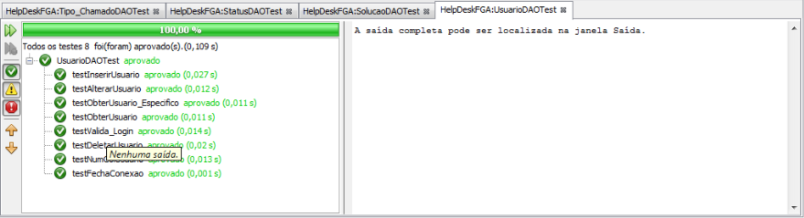
  - Tipo_Chamado
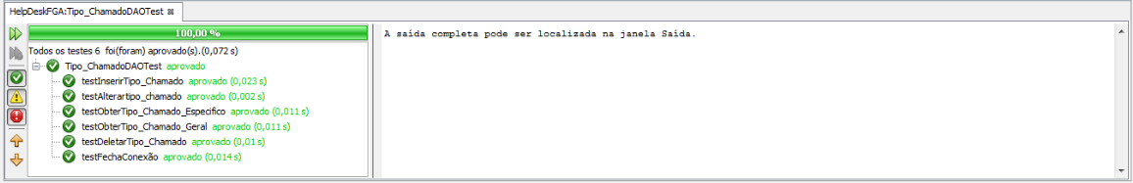
  - Solução
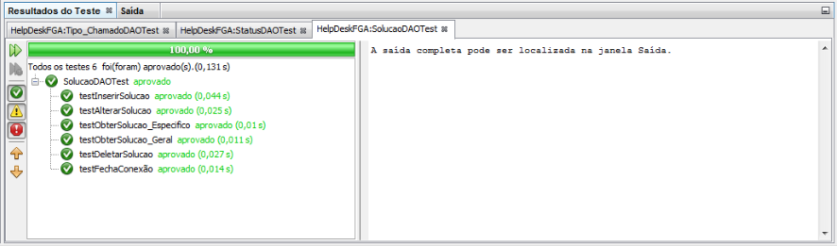
  - Status
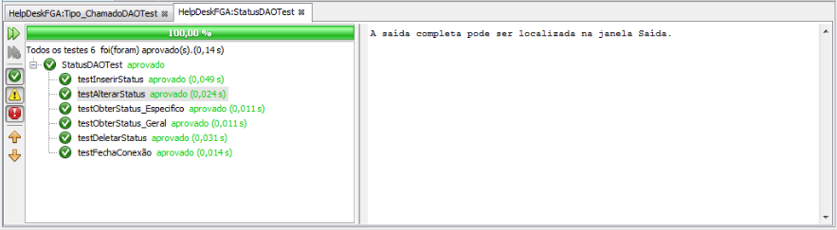
- Classes Controladoras

  - Usuário
‘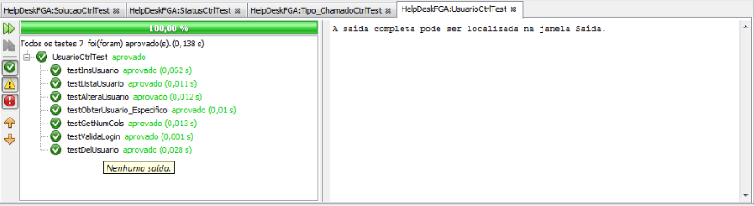
  - Tipo_Chamado
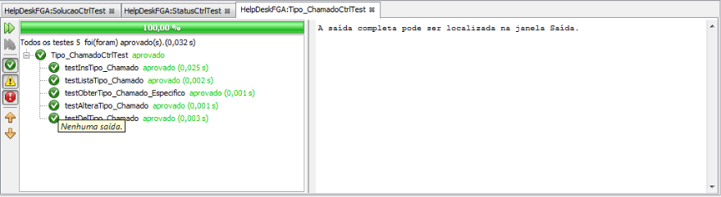
  - Soluções
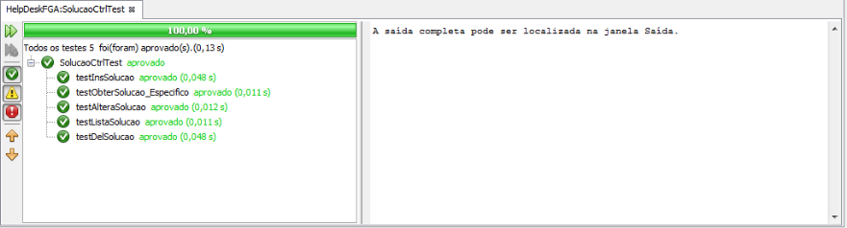
  - Status
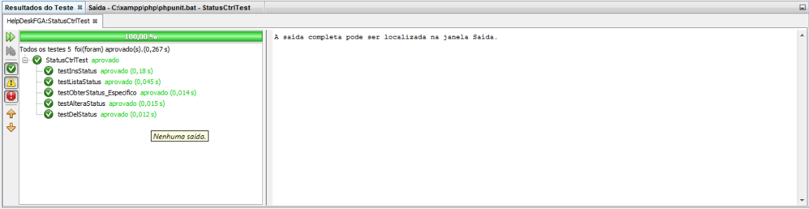

EQUIPE - Conhecimentos relacionados às demais áreas envolvidas no desenvolvimento de um software, considerando a visão da engenharia de software

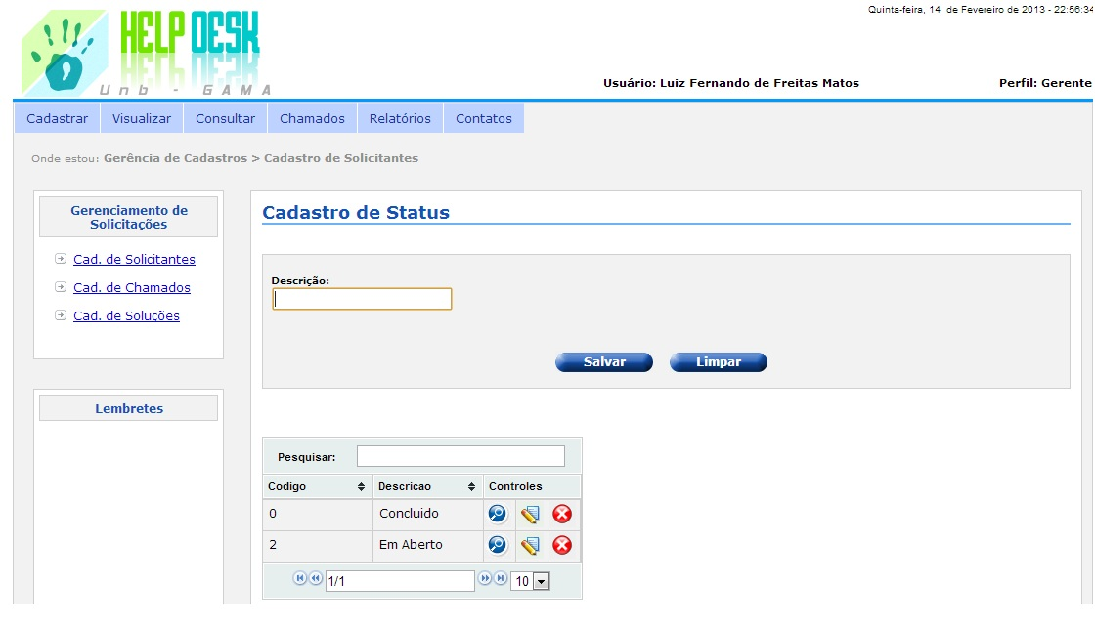

Como foi planejado na Sprint, essa é a tela da manutenção de status. Ela possui somente um campo de texto simples para descrição. Lembrando que o botão “Salvar” chama uma função enviar() do Javascript, que envia os dados assincronamente para uma página PHP chamada insere.php que envia para a controladora, que instância o modelo e passar para a DAO, passa para a PDO onde é uma interface que contém vários drivers que se comunicam com vários SGBD diferente. Para os demais casos (alteração e exclusão) o processo é o mesmo, só que os dados enviados no fluxo de dados são diferentes.

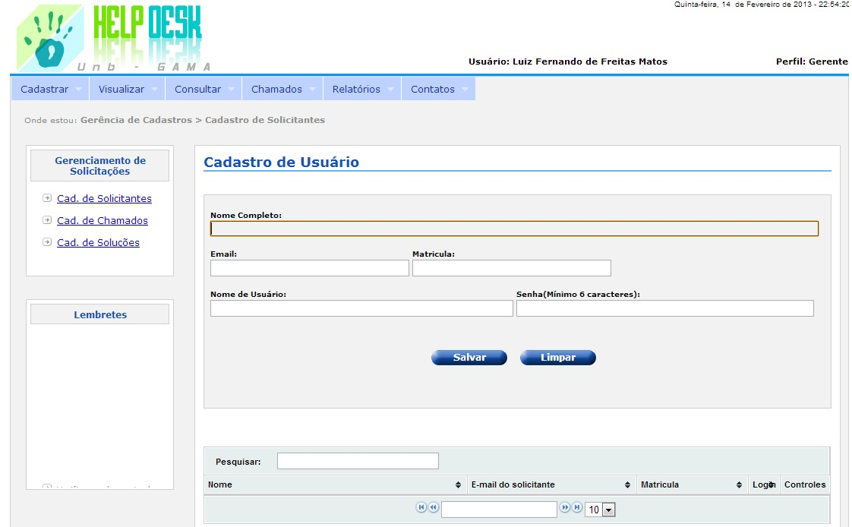

Já o formulário de usuário foi corrigido alguns bugs de validação usando o jquery validate, onde somente o nome completo apresentava o erro. Foram resolvidos os bugs da exclusão, onde ele excluía dois resultados em determinada situação e a alteração (na hora de obter os campos, o software apresentava incorretamente nos inputs). Também foi resolvido um bug na parte de inserção, onde quando clicava para Salvar, o software criava um cadastro com ID = 0.
Na hora da manutenção do software, o grupo decidiu tirar a data de nascimento do cadastro do usuário, pois achava uma informação irrelevante. Contudo essa modificação gerou um impacto muito grande no software, visto que a arquitetura MVC tem como desvantagens deixar o seu código um pouco mais acoplado do que fazendo tradicionalmente.
Alguns bugs de CSS ainda são visíveis, contudo é de fácil resolução, já que é uma modificação no arquivo de CSS do formulário.

Revisão do Sprint

- A parte de tracking teve baixa qualidade (Falta do Agile EVM, cobertura de código quebrada devido ao Xampp ter sido modificado, gráficos um pouco confuso);
- Falta muitos pontos a serem desenvolvidos para a terceira release.
- Devido a um erro de configuração do icescrum, teve um delay de uma semana no começo da relase 2.

Retrospectiva do Sprint

Na primeira parte do projeto, apresentamos um página de manutenção de usuários que continha um CRUD básico (cadastro, alterar, obter e excluir). Contudo a função de atualizar um solicitante não estava funcionando e as outras funções estavam com bug. Outro bug era que não estava validando os campos corretamente (somente um campo validava corretamente). Então nessa Sprint foram criadas atividades que tinham como objetivo reparar o cadastro de usuário. Contudo a equipe decidiu tirar alguns atributos do usuário como data de nascimento na reunião de planejamento, e isso gerou uma dificuldade muito grande, visto que o código está um pouco acoplado e isso tornou as atividades dessas users storys um pouco mais demoradas que o normal. Com isso a parte de serviço foi deixada para a Sprint seguinte, gerando um inchaço maior na release três.
Novamente houve dificuldade durante a configuração da ferramenta icescrum. Foi necessária a recriação do projeto uma outra vez devido a um bug no calendário, que fez um delay de uma semana no começo da Release dois, no entanto esse novo projeto foi descartado, visto que isso não gerou muito problema para a equipe e Scrum Masters.
Para a próxima Sprint que vai ser muito trabalhosa devido aos pontos restantes (35 pontos), vamos remanejar algumas pessoas do grupo de GPP para ajudar o pessoal de MDS no desenvolvimento do software, visto que a estratégia que utilizamos até o momento não deu muito certo (ficar de longe orientando o grupo de MDS e gerenciando a nossa parte). Ao remanejamos alguns membros, eles não vão deixar de lado a parte de gerenciamento, eles vão gerenciar e ao mesmo tempo ajudar MDS com a implementação. Também será analisada a possibilidade de diminuir o escopo do software, entregando somente as funções vitais para a execução do software.

Referências Bibliográficas

Schwaber, K. Advanced Development Methods. SCRUM Development Process. Disponível em < http://jeffsutherland.com/scrumpapers.pdf>. Acesso em 30/01/2013

Planning Poker – técnica de estimativa. Disponível em http://profcesarcampos.com.br/?p=218 . Acesso em 30/01/2013

